– Presseinformation der Controlware GmbH –

Controlware ist „Partner of the Year” von Net Insight

Dietzenbach, 8. Oktober 2024 – Controlware wurde von Net Insight, einem der weltweit führenden Anbieter innovativer Broadcasting-Lösungen, am 15. September 2024 auf der International Broadcasting Convention in Amsterdam als „Partner of the Year” ausgezeichnet. Der Award honoriert die herausragende Leistung des IT-Dienstleisters und Managed Service Providers bei der Umsetzung gemeinsamer Projekte im vergangenen Jahr.
Controlware ist seit vielen Jahren Premium Partner des schwedischen Herstellers Net Insight, der sich auf leistungsfähige Video-Transport- und Media-Cloud-Dienste für Broadcasting und Live-Event-Übertragungen spezialisiert hat. Controlware integriert die Lösungen von Net Insight bereits seit 2004 bei großen Sendeanstalten im gesamten deutschsprachigen Raum und unterstützt die Kunden bei der Implementierung und beim Betrieb der Systeme.
„Controlware gehört zu unseren umsatzstärksten Partnern und überzeugte mit einem Höchstmaß an Engagement, Innovationskraft und Begeisterung. Der Erfolg von Controlware ist ein Beleg dafür, wie tief die Marktkenntnis dieses Partners ist, und wie gut sich das Team darauf versteht, die Produkte und Lösungen von Net Insight erfolgreich bei Kunden zu platzieren“, erklärt Henrik Svantesson, Head of Sales DACH Region bei Net Insight. „Neben den exzellenten Verkaufszahlen haben uns bei Controlware vor allem der stets partnerschaftliche Umgang und die umfassende Unterstützung beeindruckt. Das Team hat eng mit uns zusammengearbeitet und auf diese Weise maßgeblich zu unserem Erfolg beigetragen. Wir gratulieren Controlware zur außergewöhnlichen Performance im Jahr 2023. Eure Leistung setzt ganz neue Maßstäbe, und wir freuen uns darauf, das nächste Kapitel unserer Erfolgsgeschichte zu schreiben!“
„Die anspruchsvollen Ultra-HD-Übertragungen von heute erfordern auf Seiten der Produktionsfirmen, Fernsehsender und Media Service Provider äußerst leistungsstarke Netzwerk-Infrastrukturen. Net Insight zählt im anspruchsvollen Broadcasting-Markt zu den Technologie- und Innovationsführern und war für unsere Kunden bei zahlreichen Megaevents die erste Wahl – zuletzt bei den Olympischen Spielen in Paris“, erklärt Bernd Stock, Key Account Manager bei Controlware. „Mit Net Insight können wir alle relevanten Übertragungswege – von klassischen SDH- und IP-Verbindungen über Lichtwellenleiter bis hin zu Dark Fibre – abbilden und über die Hyper-Scale-Plattform Nimbra Edge auch Cloud-Netzwerke integrieren. Bei unseren Kunden stehen diese zuverlässigen und wirtschaftlichen Plattformen hoch im Kurs, und wir freuen uns darauf, mit Net Insight schon bald die nächsten anspruchsvollen Projekte anzugehen.“

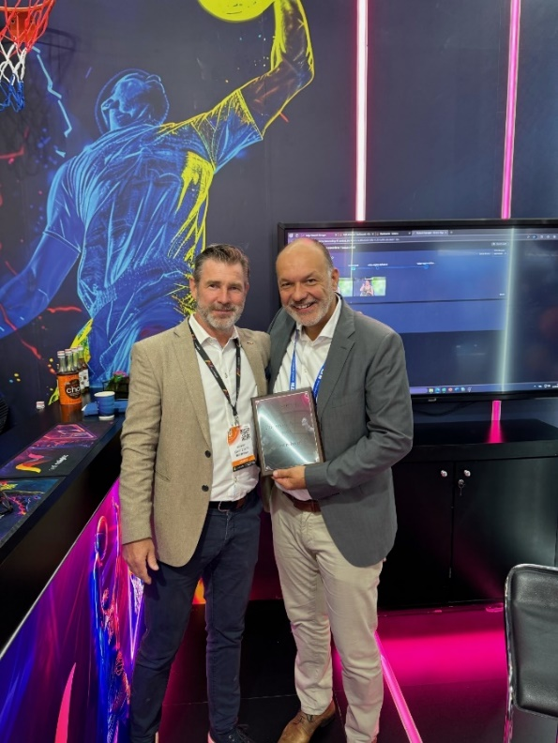 | Controlware ist „Partner of the Year” von Net Insight. Die Auszeichnung wurde im September auf der International Broadcasting Convention in Amsterdam überreicht. Im Bild: Henrik Svantesson, Head of Sales DACH Region bei Net Insight (l.), Bernd Stock, Key Account Manager bei Controlware (r.).  HiRes-Bilddaten erhalten Sie auf Anfrage unter michal.vitkovsky@h-zwo-b.de

About Net Insight
Net Insight (Nasdaq: NETI B) provides the highest performing, most open video transport and media cloud technology for content providers as the industry standard for flexibility and service across live contribution, distribution and remote production media workflows. For over 25 years, the world‘s leading content owners, broadcasters, production companies, service providers and enterprises have trusted Net Insight’s Emmy® Award winning Nimbra technology to guarantee media delivery. Today, Net Insight partners with hundreds of customers in over 70 countries to ensure media flows across managed and unmanaged IP networks, and the cloud – from anywhere, to everywhere. It enables customers to get the best from any mix of virtualized, cloud and IP technology and is the only platform to support all the major industry standards, protocols and clouds.

Pressekontakt:
Net Insight AB
Tel: +46 8 685 04 00
E-Mail: info@netinsight.net
www.netinsight.net (Homepage)

Über Controlware GmbH
Die Controlware GmbH zählt zu den Markt- und Qualitätsführern unter den IT-Dienstleistern und Managed Service Providern in Deutschland. Das Unternehmen ist Teil der Controlware Gruppe mit insgesamt rund 1.000 Mitarbeitenden und einem Umsatz von über 400 Mio. Euro, zu der auch die Networkers AG sowie Controlware Österreich gehören. Als Digitalisierungspartner von mittelständischen und großen Unternehmen sowie von Behörden und Einrichtungen der öffentlichen Hand entwickelt, implementiert und betreibt Controlware agile und resiliente IT-Lösungen in den Bereichen Network Solutions, Information Security, Data Center & Cloud, Collaboration, IT-Management und Managed Services – und unterstützt Kunden dabei, die Weichen für einen wirtschaftlichen, zukunftssicheren und nachhaltigen IT-Betrieb zu stellen. Dabei stehen wir unseren Kunden in allen Projektphasen zur Seite: von der Beratung und Planung bis hin zur Realisierung und Wartung. Als MSP mit einem eigenen ISO 27001-zertifizierten Customer Service Center reicht unser Angebot von Betriebsunterstützung bis zu kompletten Managed Services für Cloud-, Data Center-, Enterprise- und Campus-Umgebungen. Zudem bieten wir umfassende Cyber Defense Services. Neben unserem eigenen flächendeckenden Vertriebs- und Servicenetz mit 16 Standorten in DACH, die gemäß ISO 9001-zertifiziert sind, unterhalten wir internationale Partnerschaften und sind so in der Lage, anspruchsvolle globale Projekte abzuwickeln. Seit unserer Gründung im Jahr 1980 arbeiten wir eng mit den national und international führenden Herstellern sowie innovativen Newcomern zusammen und sind bei den meisten dieser Partner im höchsten Qualifizierungsgrad zertifiziert. Besonderes Augenmerk legen wir auf die Nachwuchsförderung: Seit vielen Jahren kooperieren wir mit renommierten deutschen Hochschulen und betreuen durchgehend rund 50 Auszubildende und Studenten.

Pressekontakt:  Stefanie Zender | Agenturkontakt:  Michal Vitkovsky
Controlware GmbH | H zwo B Kommunikations GmbH
Tel.: +49 6074 858-246 | Tel.: +49 9131 812 81-25
Fax: +49 6074 858-220 | Fax: +49 9131 812 81-28
E-Mail: stefanie.zender@controlware.de | E-Mail: michal.vitkovsky@h-zwo-b.de
www.controlware.de (Homepage) | www.h-zwo-b.de (Homepage)

